

**NANCHANG UNIVERSITY**

**软件系统分析与设计**



**题 目:**

**专 业：** 软件工程

**班 级：**

**完成人数：**

**成 员：**

**任课教师：** 刘晓强

**完成时间：** 2022年1月7日

目录

1. 需求分析∙∙∙∙∙∙∙∙∙∙∙∙∙∙∙∙∙∙∙∙∙∙∙∙∙∙∙∙∙∙∙∙∙∙∙∙∙∙∙∙∙∙∙

1.简介∙∙∙∙∙∙∙∙∙∙∙∙∙∙∙∙∙∙∙∙∙∙∙∙∙∙∙∙∙∙∙∙∙∙∙∙∙∙∙∙∙∙∙∙∙∙∙∙∙∙∙∙∙∙∙∙∙∙∙∙∙∙∙∙∙

1.2 用例建模∙∙∙∙∙∙∙∙∙∙∙∙∙∙∙∙∙∙∙∙∙∙∙∙∙∙∙∙∙∙∙∙∙∙∙∙∙∙∙∙∙∙∙∙∙∙∙∙∙∙∙∙∙

列出所有子系统用例∙∙∙∙∙∙∙∙∙∙∙∙∙∙∙∙∙∙∙∙∙∙∙∙∙∙∙∙∙∙∙∙∙∙∙∙∙∙∙∙∙∙

（画出用例图、主要用例加以说明，如主事件流、备选事件流等）

1. 领域分析∙∙∙∙∙∙∙∙∙∙∙∙∙∙∙∙∙∙∙∙∙∙∙∙∙∙∙∙∙∙∙∙∙∙∙∙∙∙∙∙∙∙∙∙∙

确定类∙∙∙∙∙∙∙∙∙∙∙∙∙∙∙∙∙∙∙∙∙∙∙∙∙∙∙∙∙∙∙∙∙∙∙∙∙∙∙∙∙∙∙∙∙∙∙∙∙∙∙∙∙∙∙∙∙∙∙

确定类的属性

（画出类图）

1. 总体设计∙∙∙∙∙∙∙∙∙∙∙∙∙∙∙∙∙∙∙∙∙∙∙∙∙∙∙∙∙∙∙∙∙∙∙∙∙∙∙∙∙∙∙∙∙∙

确定类的方法

确定类之间的关系

（画出活动图、状态图、时序图和协作图，加以文字说明）

4. 采用的设计模式∙∙∙∙∙∙∙∙∙∙∙∙∙∙∙∙∙∙∙∙∙∙∙∙∙∙∙∙∙∙∙

（说明采用什么样的设计模式、为什么采用这种模式）

小组分工：

描述自己的分工，做了什么事，建议编辑完后面的内容再写

# 需求分析

## 项目简介

## 用例建模

1. 前台服务子系统建模：
2. 子系统简单描述
3. 用例图：

一层用例图

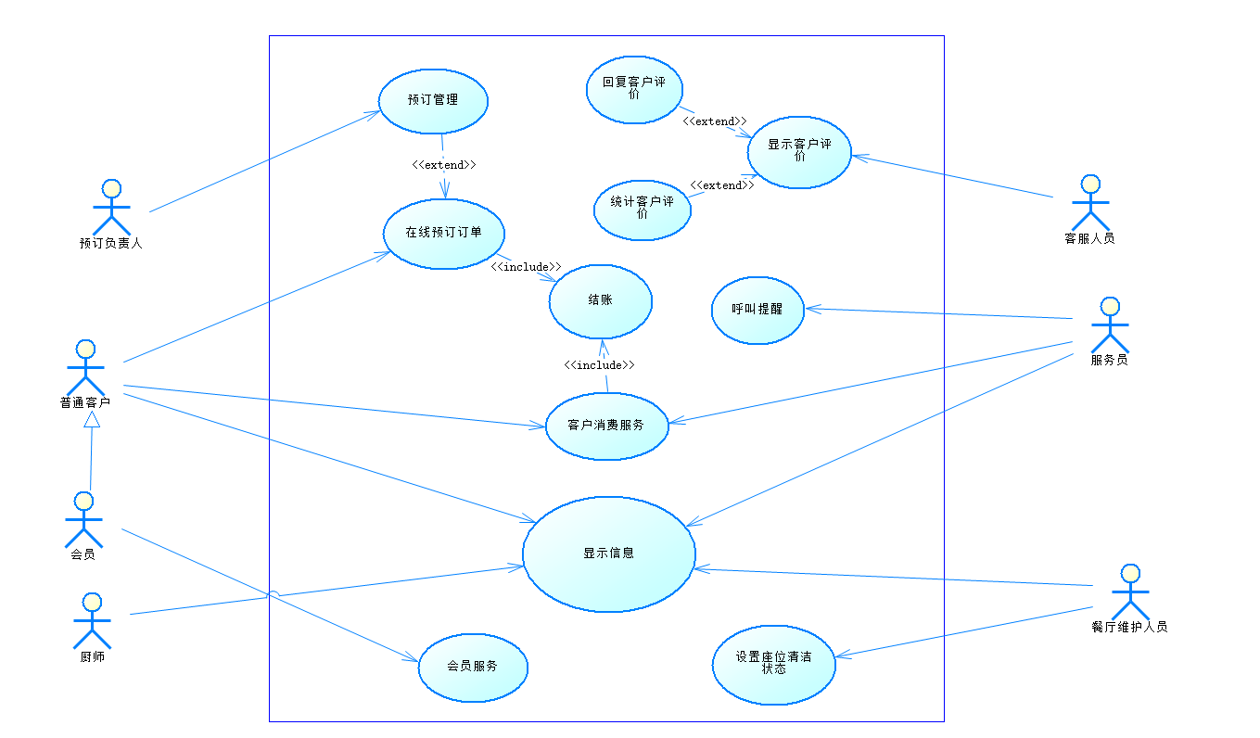

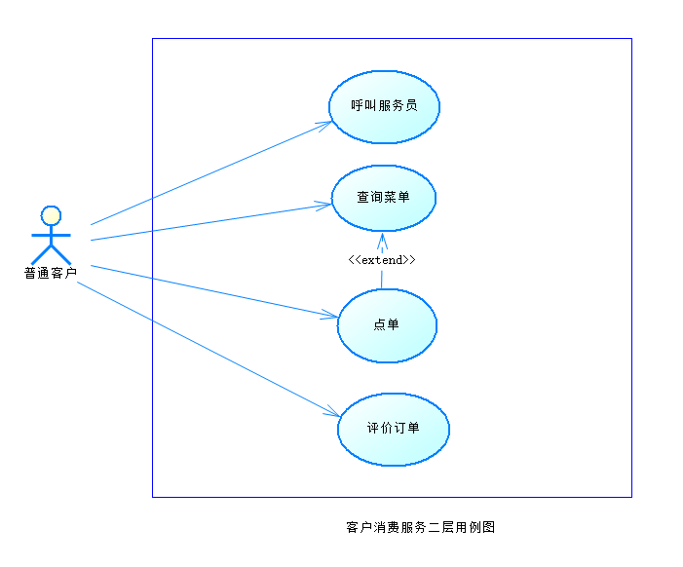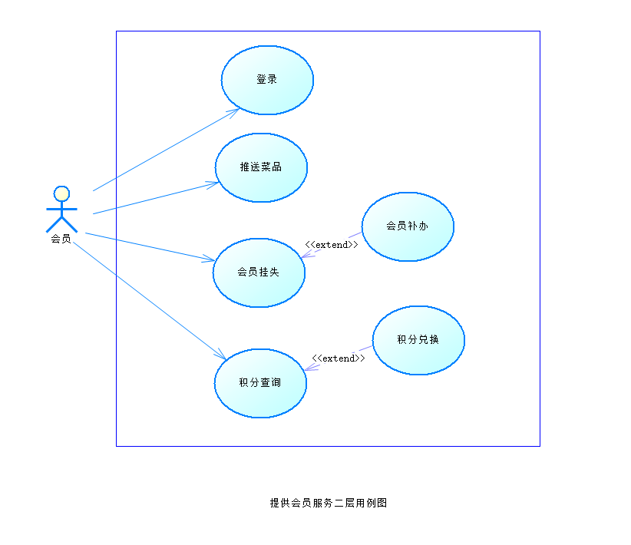

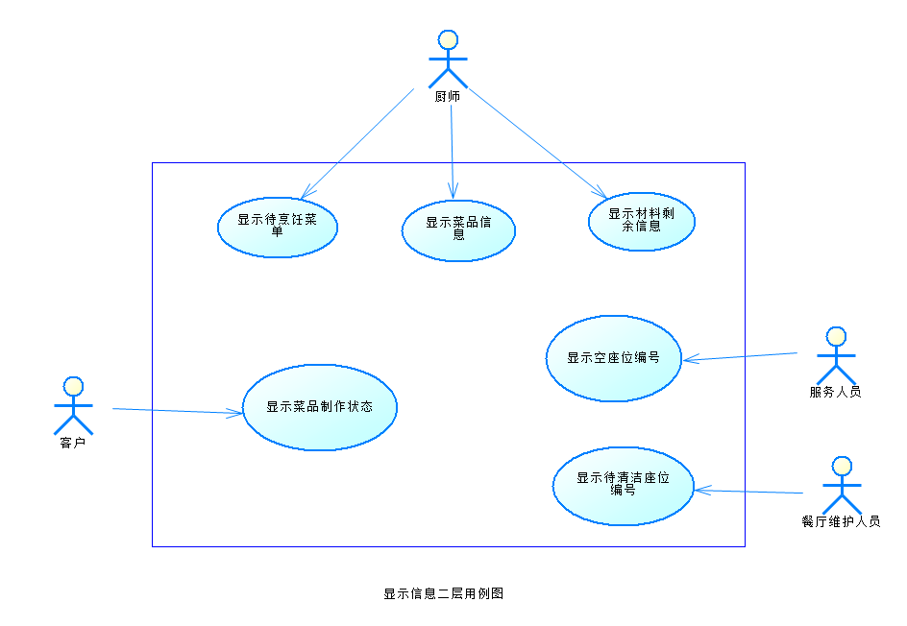

1. 主要用例描述：
2. 人事管理子系统建模：

1) 子系统简单描述

2) 用例图：

3) 主要用例描述：

1. 后勤管理子系统建模：

1) 子系统简单描述

2) 用例图：

3) 主要用例描述：

1. 财务管理子系统建模：

1) 子系统简单描述

2) 用例图：

3) 主要用例描述：

1. 市场管理子系统建模：

1) 子系统简单描述

2) 用例图：

3) 主要用例描述：

1. 行政子系统建模：

1) 子系统简单描述

2) 用例图：

3) 主要用例描述：

# 领域分析

领域模型

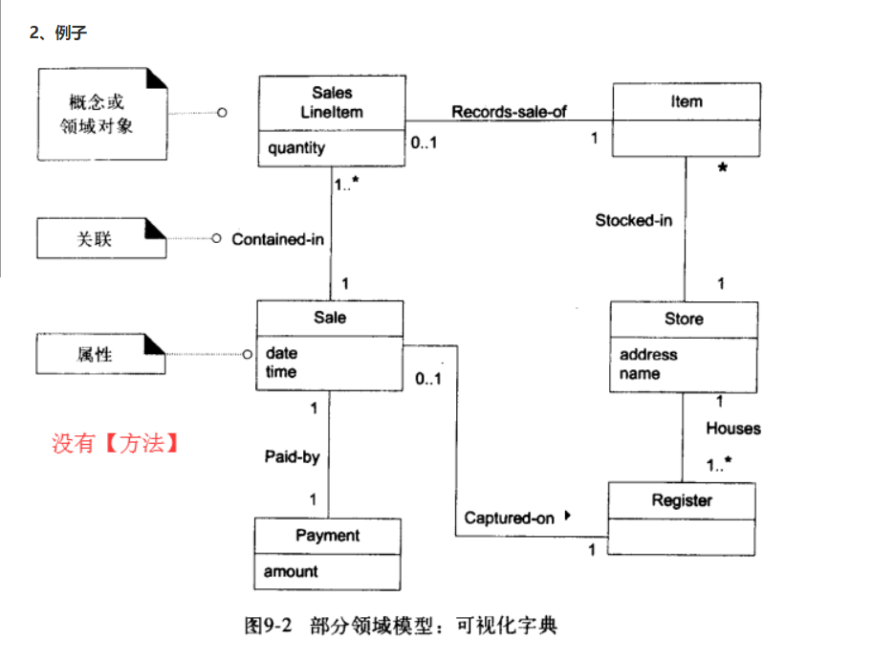

## 确定类：

例如：

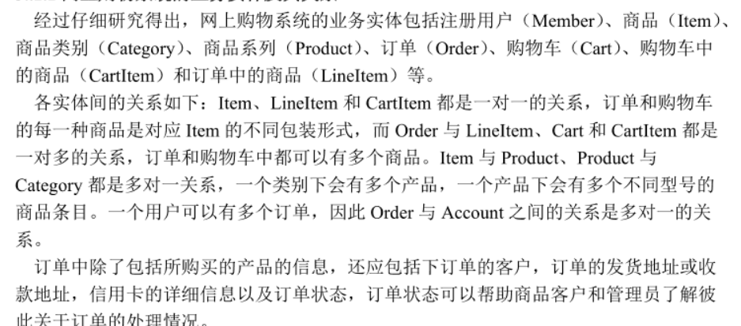

为什么要有这个类，这个类能做什么，在作业二的基础上进行修改

1. 实体类：
2. 控制类：（没有可以不写）
3. 边界类：（没有可以不写）

## 确定类的属性：

ClassA：属性1，属性2，属性3（直接写OR描述）

## 类图

发工程文件给我

# 总体设计

## 确定类的方法：

ClassA：方法1，方法2，方法3

## 确定类之间的关系：

主要类的文字说明：

主要类的状态图：

主要用例的文字说明：

主要用例的活动图：

主要用例的时序图：

主要用例的协作图：

（把活动、顺序、协作图的powerdesigner文件发给我，文字说明就在第五次作业的基础上修改，）

这个文件夹重命名为用例名称

里面放

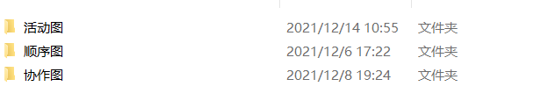

# 采用的设计模式

讨论得出，先写上自己觉得有的，后期讨论